Проверочная работа
по теме «Обработка юбки»
Задание № 1
Вместо многоточий напишите название срезов, линий и направление Н.О. деталей юбки
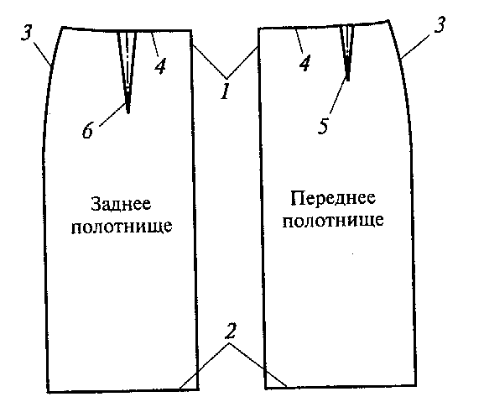 | Заднее полотнище  1................................................................................................  2...............................................................................................  3...............................................................................................  4...............................................................................................  6...............................................................................................  Переднее полотнище  1...............................................................................................  2................................................................................................  3................................................................................................  4...............................................................................................  5................................................................................................
Н.О. на переднем пол-ще проходит....................  …........................................................................... | Н.О. на заднем пол-ще проходит..................................................  ….......................................................................................................
Задание № 2.
Выполнить описание внешнего вида модели юбки.
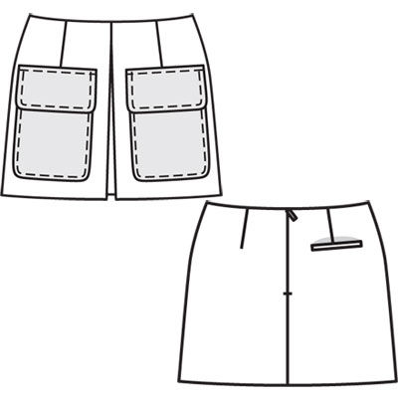 | ...................................................................................................................................................................................................................................................................................................................................................................................................................................................................................................................................................................................................................................................................................................................................................................................................................................................................................................................................................................................................................................................................................................................................................................................................................................................................................
Задание № 3.
Вместо многоточий вставьте пропущенные слова.

1. Напишите технические условия притачивания застежки - молнии в юбке
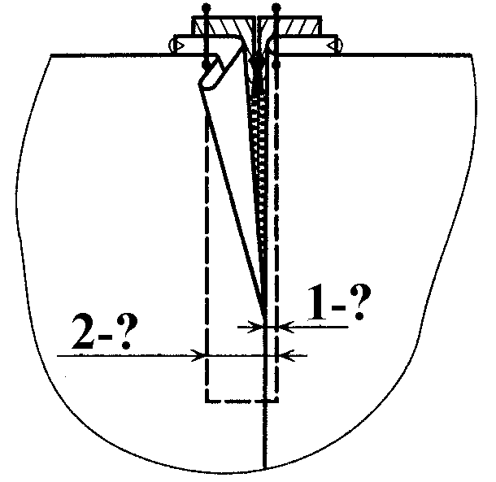
1 - ширина шва………мм
2 - ширина шва............мм

2. Напишите технические условия притачивания застежки - молнии в юбке

Ширина шва - …...-…….см.
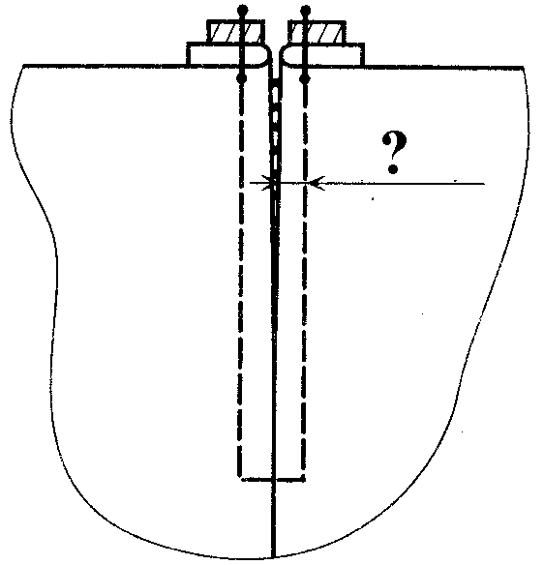

3. Напишите технические условия соединения пояса с юбкой

1 - Ширина шва притачивания пояса к юбке……..см.
2 - Расстояние от сгиба до строчки притачивания пояса к юбке……….см.
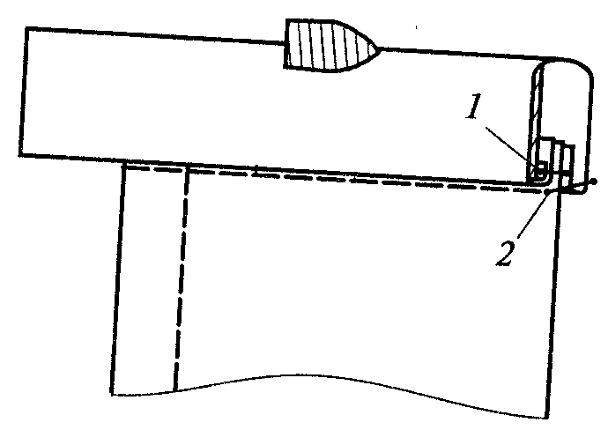

4. Вешалки на подкладке юбки располагаются на …......см от ….............................швов с сторону...........
…....................................полотнища.

Задание 4.
В кружках нарисовать швы применяемые при изготовлении данной модели юбки. Заполнить таблицу «Режимы ниточных соединений»

Проверочная работа
по теме «Обработка юбки»
Задание № 1
Вместо многоточий напишите название срезов, линий и направление Н.О. деталей юбки
Заднее полотнище
1................................................................................................
2...............................................................................................
3...............................................................................................
4...............................................................................................
6...............................................................................................
Переднее полотнище
1...............................................................................................
2................................................................................................
3................................................................................................
4...............................................................................................
5................................................................................................

Н.О. на переднем пол-ще проходит....................  …........................................................................... | Н.О. на заднем пол-ще проходит..................................................  ….......................................................................................................
Задание № 2.
Выполнить описание внешнего вида модели юбки.
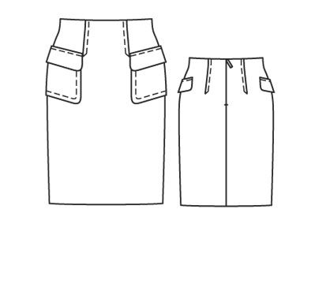 | ...................................................................................................................................................................................................................................................................................................................................................................................................................................................................................................................................................................................................................................................................................................................................................................................................................................................................................................................................................................................................................................................................................................................................................................................................................................................................................
Задание № 3.
Вместо многоточий вставьте пропущенные слова.

1. Напишите технические условия притачивания застежки - молнии в юбке
1 - ширина шва………мм
2 - ширина шва............мм

2. Напишите технические условия притачивания застежки - молнии в юбке

Ширина шва - …...-…….см.

3. Напишите технические условия соединения пояса с юбкой

1 - Ширина шва притачивания пояса к юбке……..см.
2 - Расстояние от сгиба до строчки притачивания пояса к юбке……….см.

4. Вешалки на подкладке юбки располагаются на …......см от ….............................швов с сторону...........
…....................................полотнища.

Задание 4.
В кружках нарисовать швы применяемые при изготовлении данной модели юбки. Заполнить таблицу «Режимы ниточных соединений»

Проверочная работа
по теме «Обработка юбки»
Задание № 1
Вместо многоточий напишите название срезов, линий и направление Н.О. деталей юбки
Заднее полотнище
1................................................................................................
2...............................................................................................
3...............................................................................................
4...............................................................................................
6...............................................................................................
Переднее полотнище
1...............................................................................................
2................................................................................................
3................................................................................................
4...............................................................................................
5................................................................................................

Н.О. на переднем пол-ще проходит....................  …........................................................................... | Н.О. на заднем пол-ще проходит..................................................  ….......................................................................................................
Задание № 2.
Выполнить описание внешнего вида модели юбки.
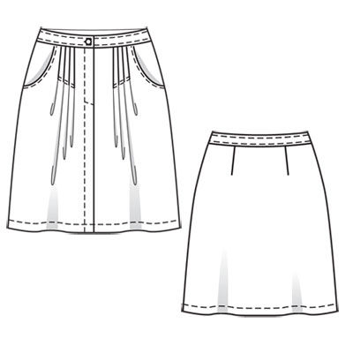 | ...................................................................................................................................................................................................................................................................................................................................................................................................................................................................................................................................................................................................................................................................................................................................................................................................................................................................................................................................................................................................................................................................................................................................................................................................................................................................................
Задание № 3.
Вместо многоточий вставьте пропущенные слова.

1. Напишите технические условия притачивания застежки - молнии в юбке
1 - ширина шва………мм
2 - ширина шва............мм

2. Напишите технические условия притачивания застежки - молнии в юбке

Ширина шва - …...-…….см.

3. Напишите технические условия соединения пояса с юбкой

1 - Ширина шва притачивания пояса к юбке……..см.
2 - Расстояние от сгиба до строчки притачивания пояса к юбке……….см.

4. Вешалки на подкладке юбки располагаются на …......см от ….............................швов с сторону...........
…....................................полотнища.

Задание 4.
В кружках нарисовать швы применяемые при изготовлении данной модели юбки. Заполнить таблицу «Режимы ниточных соединений»

Таблица – Режимы ниточных соединений

№ | Наименование соединения | Наименование шва | Схема шва | Ширина шва,  мм | Вид строчки | Пара-  метры  строчки  ст/см | Примен.  оборудов.

